本科生复学线上申请流程
- 学校门户网站登录系统（chrome，火狐，edge，360极速模式均可）。
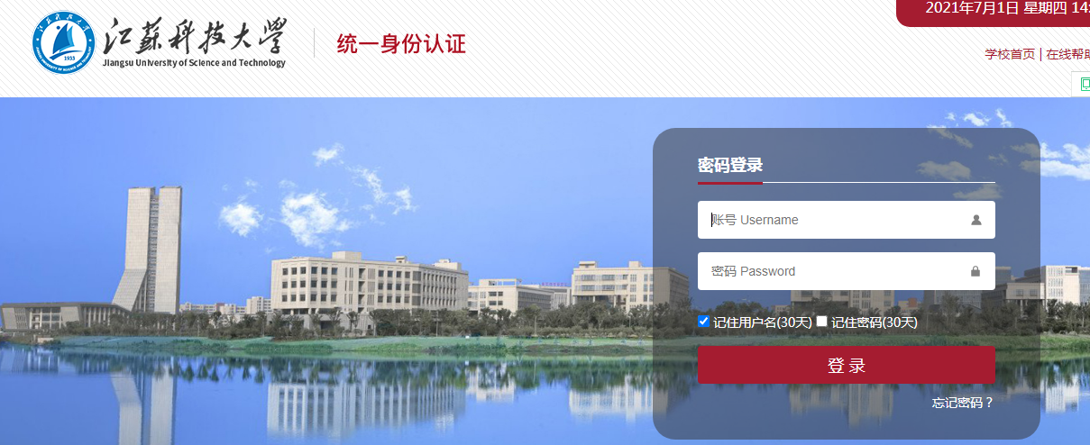
二、搜索“本科生学籍异动”，进入“本科生学籍异动申请”页面。
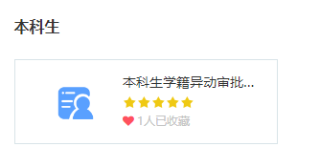
三、进入“在校本科生学籍异动类型选择”页面，选择“在校本科生复学”，点击下一步。

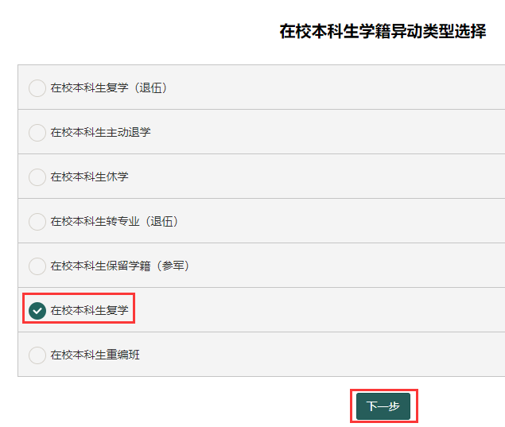

- 阅读须知并同意，点击下一步。
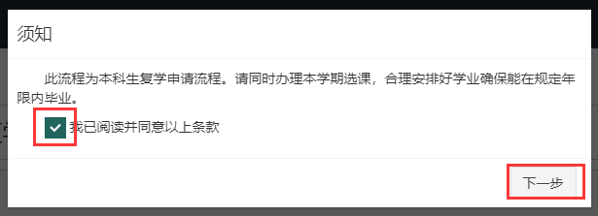
- 进入“在校本科生复学申请”页面，选择学生所在校区（梦溪或长山），选择“申请原因”，上传家长意见电子照片，后送交学院教务办，办理重新编班和确定执行计划年级，可在经办人处选择相应老师，最后点击“提交”，即可提交申请。
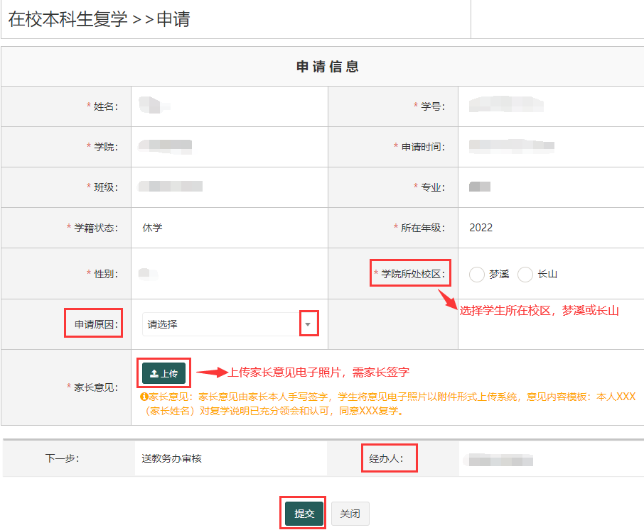

注意：因病休学的学生办理复学时申请原因需选择“康复复学”，上传家长意见电子照片后，会进入校医院审核页面，另需上传“带医院公章的疾病康复诊断证明书”电子照片，由校医院审核。其他原因休学的学生办理复学时无需提交康复诊断证明书。
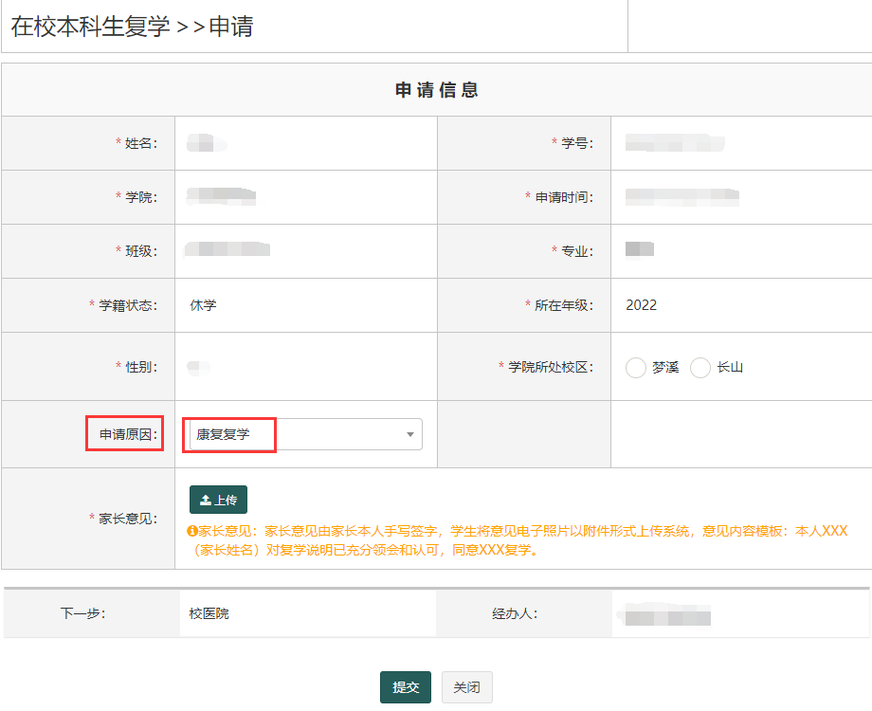

六、提交申请后，由学院教务办--学院--宿管办--财务处--学生处--教务处审核通过后办结。

